Лабораторная работа 2
Командная строка Linux и работа с файловой системой
Кашапов Роман Радикович
Цель работы
Научиться пользоваться терминалом Linux, переходить между каталогами, работать с файлами и получать справку по командам.
Задание 1
Определить путь текущего рабочего каталога и выяснить, чем абсолютный путь отличается от относительного.
Решение:
pwd
Команда pwd вывела /home/vboxuser. Это абсолютный путь: он начинается от корневого каталога «/».
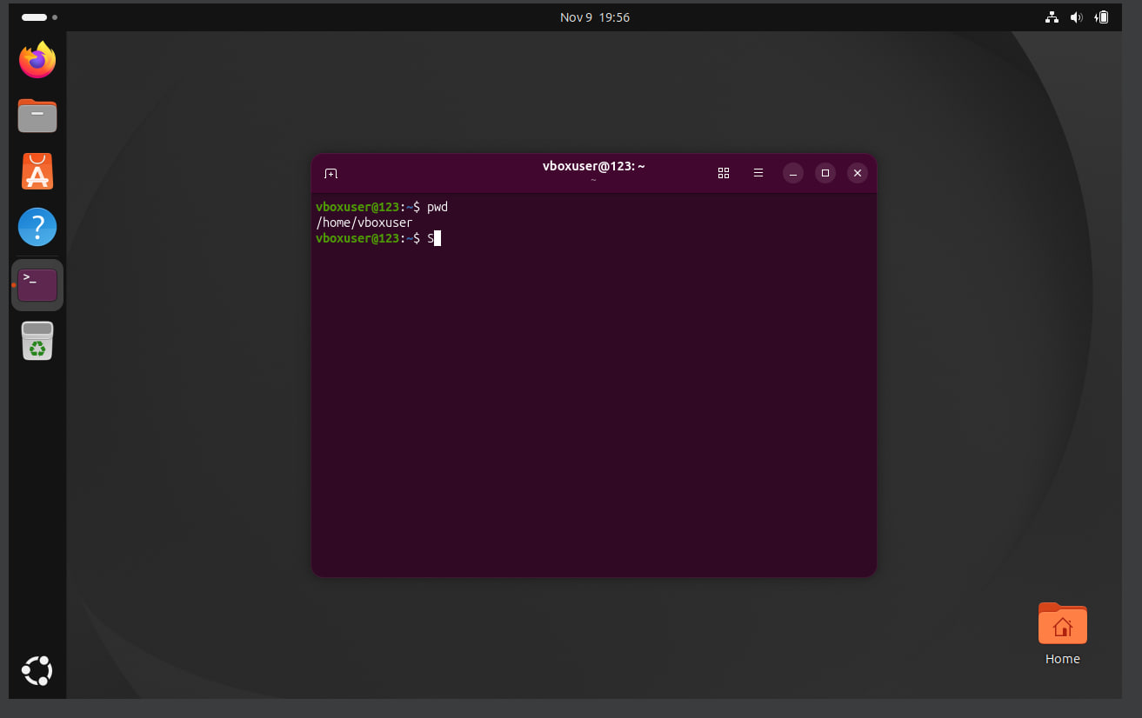
Рис. 1. Проверка текущего каталога командой pwd.
Задание 2
Создать два подкаталога в домашней папке, посмотреть содержимое текущего и родительского каталогов.
Решение:
mkdir lab1_dir lab2_dir
ls
ls ..
Команда mkdir создала два каталога, а ls показала их в списке содержимого домашней папки. Команда ls .. позволяет смотреть родительский каталог без перехода в него.
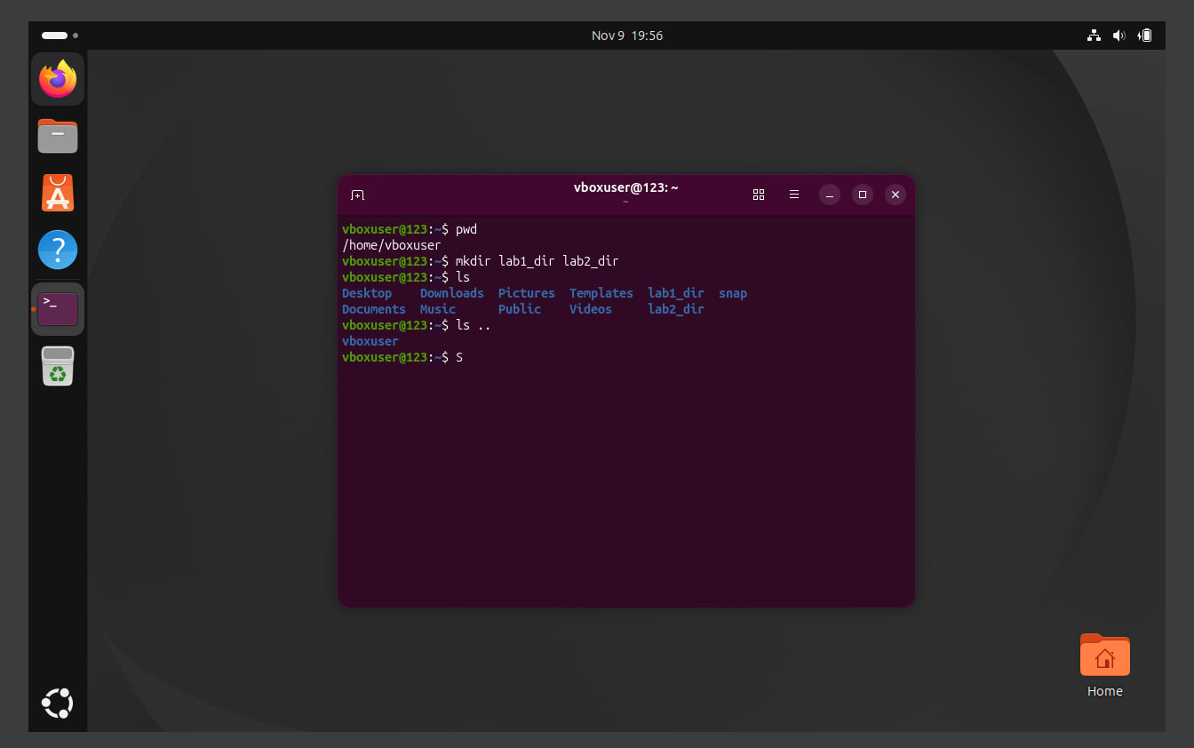
Рис. 2. Создание двух каталогов и просмотр списка файлов.
Задание 3
Перейти в системный каталог, посмотреть его содержимое и вернуться в домашнюю папку.
Решение:
cd /etc
ls
cd ~
ls
При переходе в /etc отобразились системные конфигурационные файлы. Через cd ~ можно снова попасть в домашний каталог.
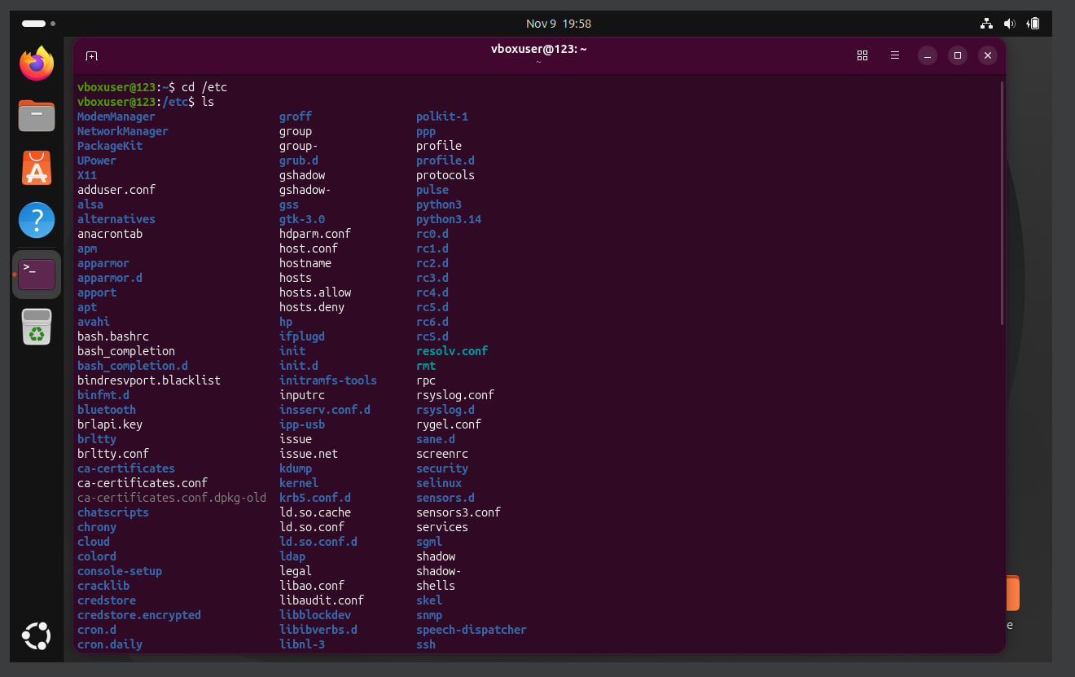
Рис. 3. Просмотр системного каталога /etc.
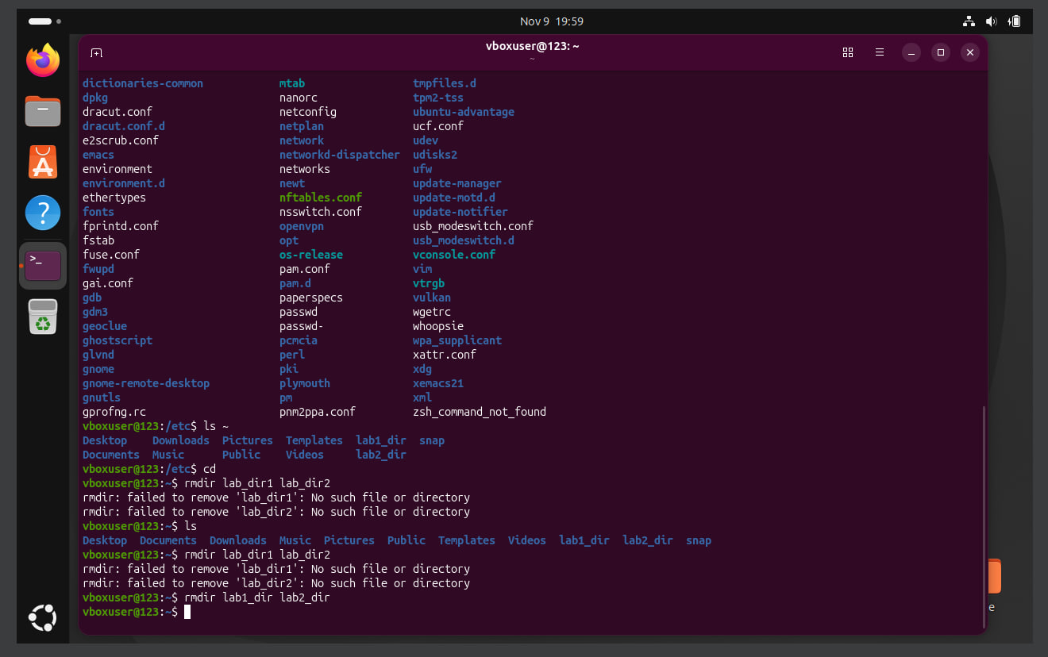
Рис. 4. Возврат в домашний каталог и попытки удалить подкаталоги.
Задание 4
Удалить созданные ранее каталоги.
Решение:
rmdir lab1_dir lab2_dir
На снимке видно несколько неудачных попыток rmdir из-за несовпадения имён и текущего пути. Это показывает, что перед удалением важно проверить название и расположение каталога.
Задание 5
Получить справку по командам ls и cd через man, whatis, apropos и info.
Решение:
man ls
whatis ls
apropos ls
info ls
man открывает подробную инструкцию, whatis даёт короткую характеристику, apropos ищет подходящие команды по ключевому слову, а info показывает справку с разделами и навигацией. На скриншотах продемонстрированы разные формы справки для ls; справка по cd отдельно не зафиксирована.
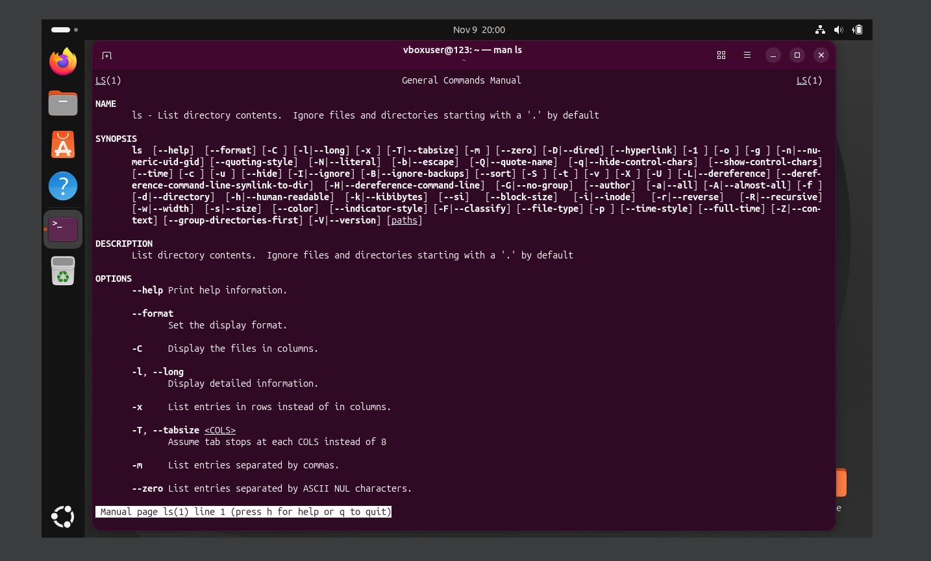
Рис. 5. Руководство man для команды ls.
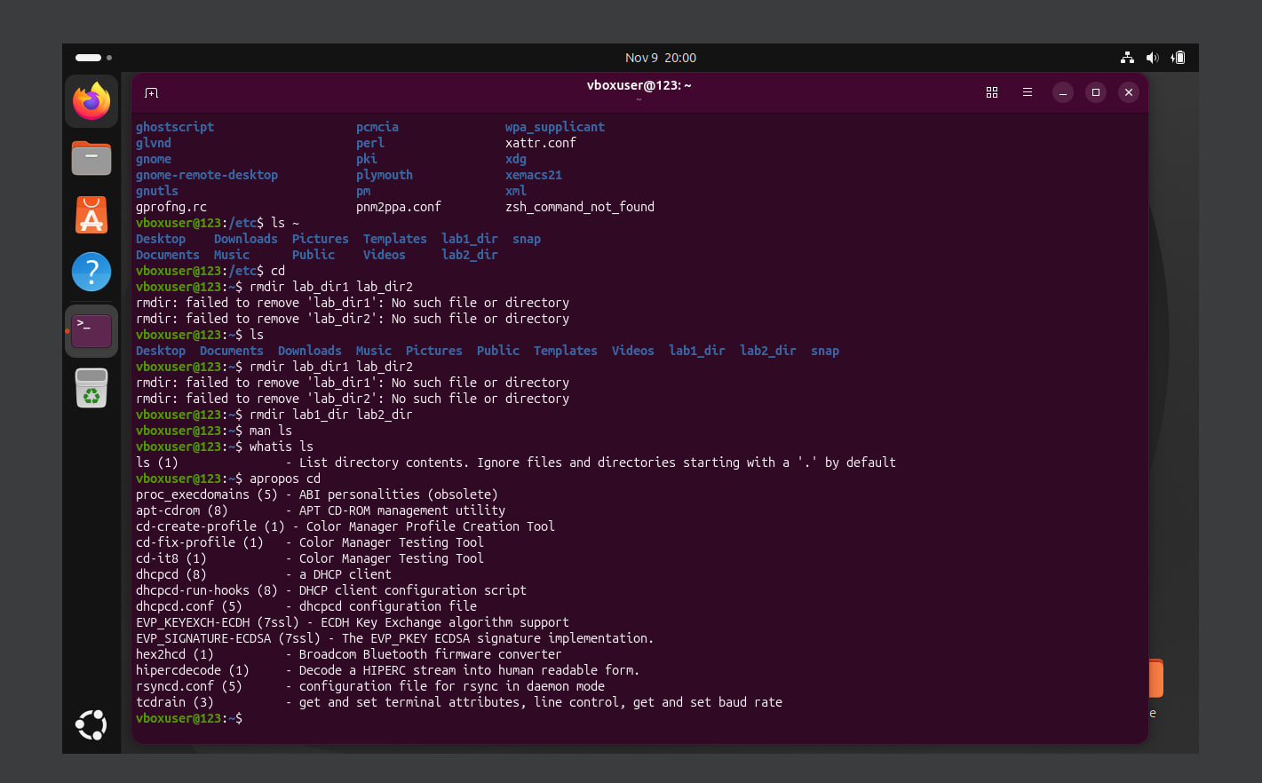
Рис. 6. Краткие сведения whatis и поиск apropos.
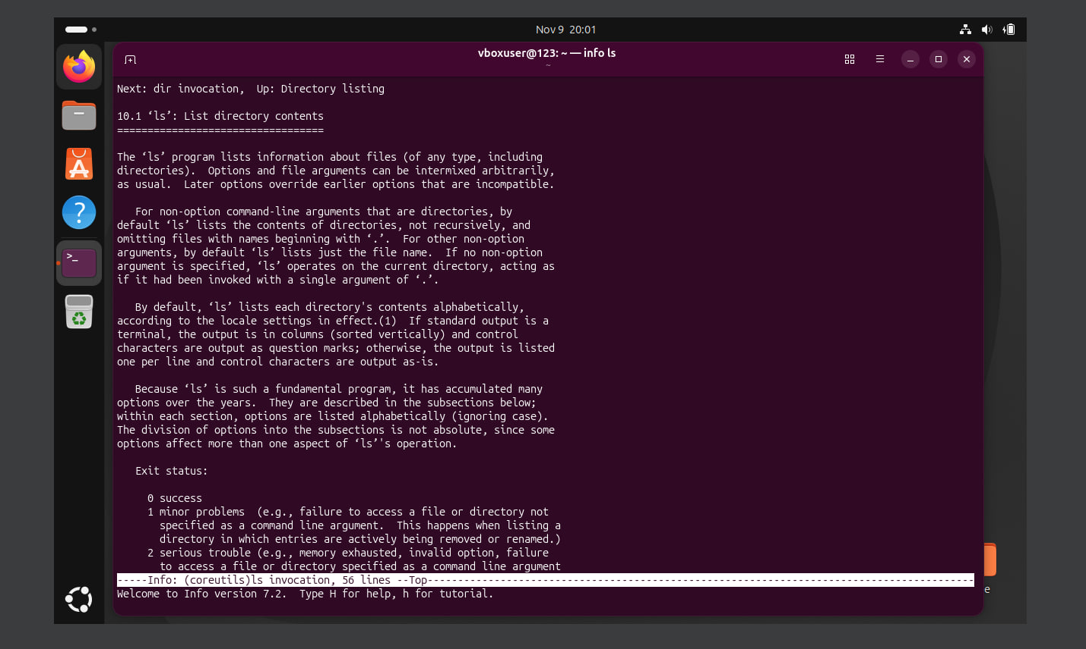
Рис. 7. Информационная справка info ls.
Задание 6
Создать структуру подкаталогов «kashapov/1/2», «kashapov/1/3» и «kashapov/4».
Решение:
mkdir -p ~/kashapov/1/2 ~/kashapov/1/3 ~/kashapov/4
ls -R ~/kashapov
В результате в домашнем каталоге создана папка kashapov, внутри которой появилась заданная иерархия. Ключ -p даёт возможность создавать вложенные папки одной командой.
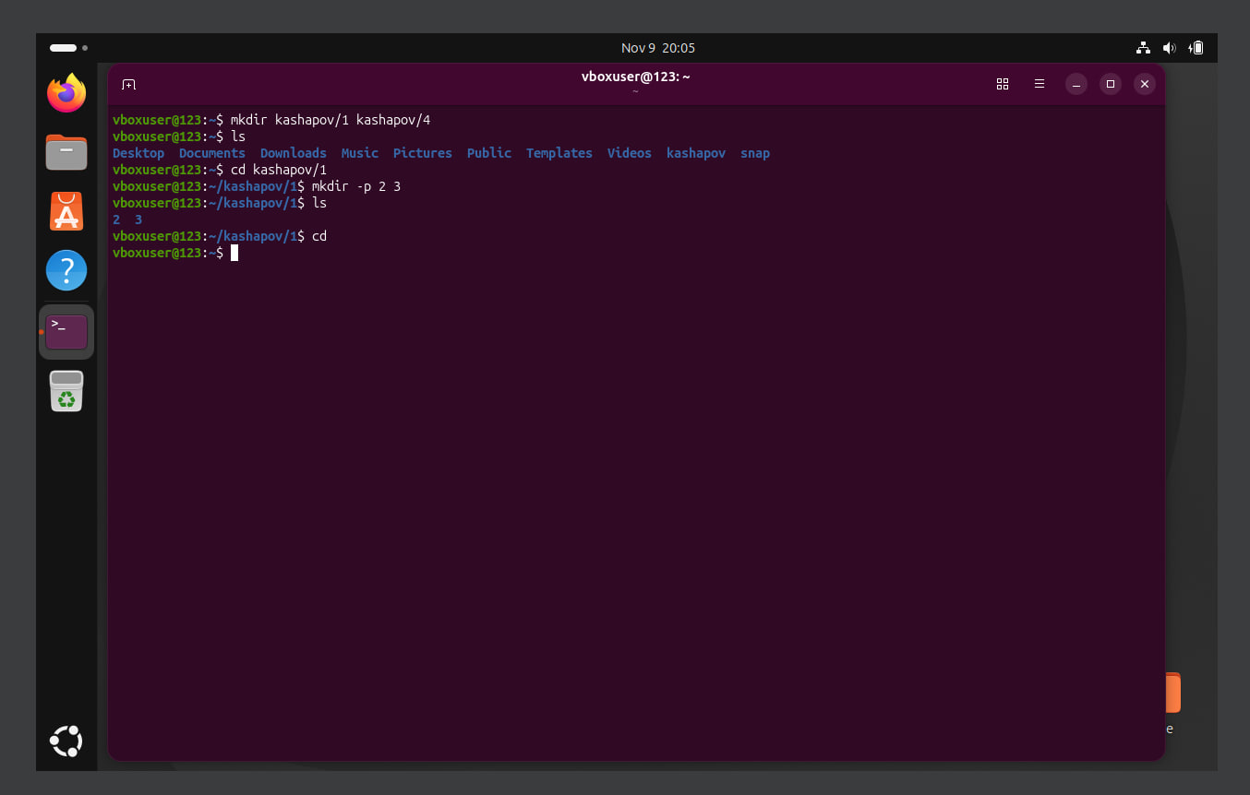
Рис. 8. Начало создания дерева каталогов.
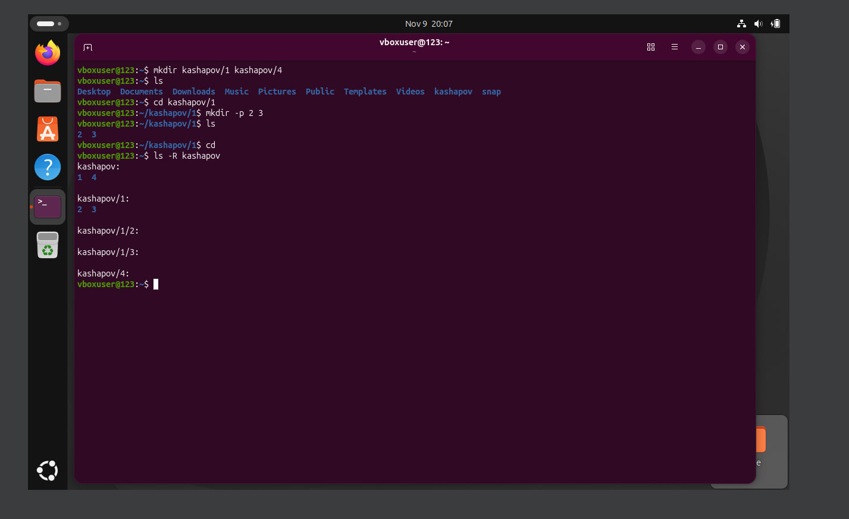
Рис. 9. Результат создания дерева и рекурсивный просмотр.
Задание 7
Скопировать файл /etc/group в каталоги 1, 2, 3, 4 с использованием разных вариантов указания пути.
Решение:
cp /etc/group ~/kashapov/1/
cp /etc/group ~/kashapov/1/2/
cp /etc/group ~/kashapov/1/3/
cp /etc/group ~/kashapov/4/
На снимке есть сообщение «Not a directory» при попытке копирования по неверному адресу. После этого использован путь к уже существующему каталогу. Разница между абсолютным и относительным именем каталога была отработана при навигации.
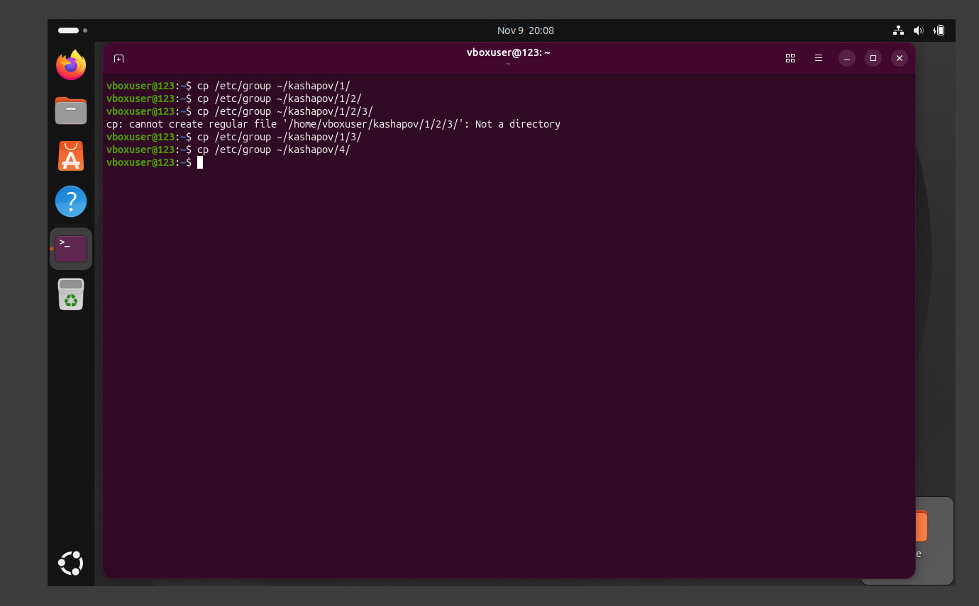
Рис. 10. Копирование файла group и исправление неверного пути.
Задание 8
Удалить копию group из каталога 4, удалить отдельные каталоги и вывести первые и последние 13 строк файла /etc/group.
Решение:
cd ~/kashapov/1/3/
rm ~/kashapov/4/group
head -n 13 /etc/group
tail -n 13 /etc/group
Первые и последние строки системного файла были выведены командами head и tail. Перед правильной командой tail были попытки с ошибочным синтаксисом; после добавления -n 13 результат появился.
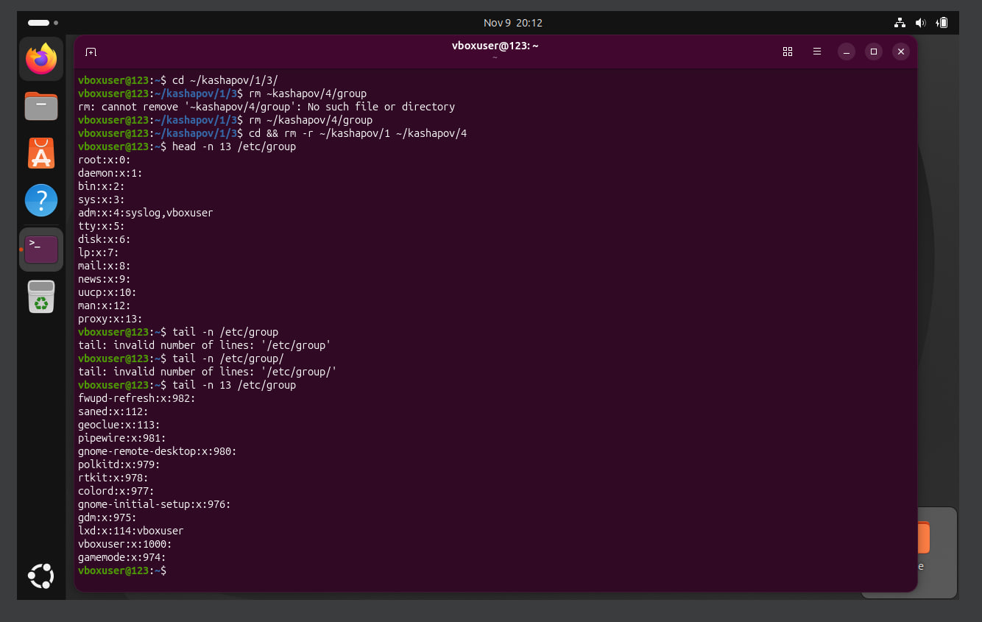
Рис. 11. Удаление файла и команды head и tail.
Контрольные вопросы
1. Виды путевых имён файлов.
Есть абсолютный и относительный путь. Абсолютный начинается с / и показывает полный адрес файла от корня системы, например /etc/group. Относительный зависит от того, в какой папке мы сейчас находимся. Символ ~ обычно обозначает домашний каталог пользователя.
2. Виды каталогов.
Основной каталог — корень «/». В нём расположены системные каталоги, например /etc с настройками, /bin с программами, /home с папками пользователей и /tmp для временных файлов. Ещё каталоги можно делить на текущий, родительский и вложенные.
3. Что такое форма Бэкуса — Наура?
Это способ записывать правила синтаксиса языка или команд. Например, можно описать, из каких частей состоит команда: её имя, параметры и аргументы. Такая запись помогает формально объяснить, какие команды считаются правильными.
4. Назначение основных команд ОС Linux.
pwd показывает текущий путь, cd меняет папку, ls выводит её содержимое, mkdir создаёт каталог, rmdir удаляет пустой каталог, rm удаляет файлы, cp копирует, mv перемещает и переименовывает, head и tail показывают начало и конец файла. Для справки используются man, info, whatis и apropos.
Вывод
В работе были освоены основные команды терминала Linux: навигация, создание и удаление каталогов, копирование файлов и просмотр справочной информации. На практике стало понятно, как сильно результат команды зависит от правильно указанного пути.

